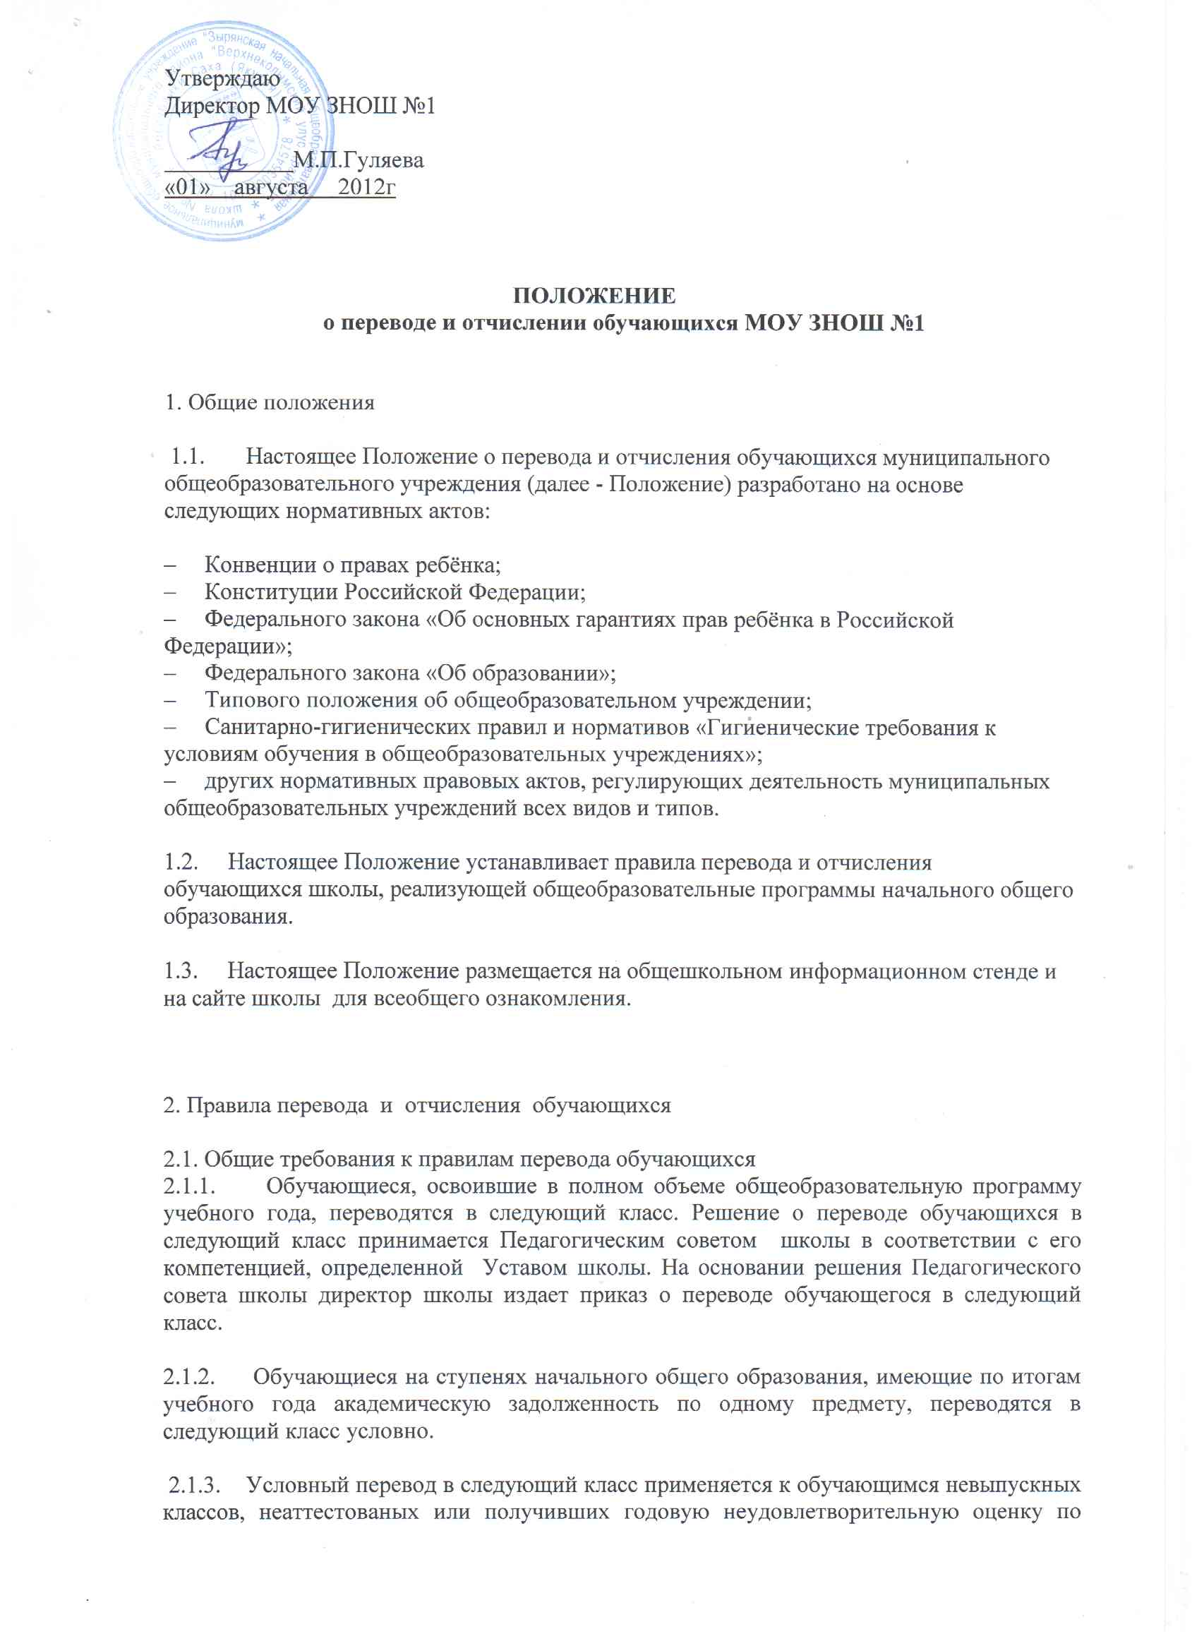

одному учебному предмету в результате пропуска занятий по болезни, в связи с переездом на другое место жительства или по другим уважительным причинам, признанным таковыми Педагогическим советом школы.

2.1.4. Условный перевод не осуществляется для обучающихся выпускных классов ступени начального общего образования (IV класса). Обучающиеся, не освоившие образовательную программу предыдущего уровня, не допускаются к обучению на следующей ступени общего образования.

2.1.5. Условный перевод не применяется к обучающимся, имеющим неудовлетворительные оценки из-за систематической неуспеваемости в течение предыдущих лет обучения.

2.1.6. Решение об условном переводе и сроках ликвидации задолженности определяется Педагогическим советом школы. На заседании, посвященном переводу обучающихся в следующий класс, определяются и заносятся в протокол условия осуществления перевода обучающихся на ступени начального общего, имеющих по итогам учебного года академическую задолженность по одному предмету. В протоколе педагогического совета указывается фамилия, имя, отчество обучающегося, класс обучения, название предмета, по которому по итогам года он имеет неудовлетворительную отметку; определяются мероприятия и сроки ликвидации задолженности. На основании решения Педагогического совета директором школы издается приказ. В классный журнал и личное дело обучающегося вносится запись: «условно переведен». Обучающийся, условно переведенный в следующий класс, в отчете на начало года по форме ОШ-1 указывается в составе того класса, в который условно переведен.

2.1.7. Условно переведенным обучающимся необходимо ликвидировать академическую задолженность в установленные Педагогическим советом школы сроки в течение следующего учебного года, но не ранее его начала.

2.1.8. Школа должна создать условия обучающимся для ликвидации задолженности и обеспечить контроль своевременности ее ликвидации. Школа обязана:

– ознакомить родителей (законных представителей) с порядком организации условного перевода обучающегося, объёмом необходимого для освоения учебного материала;

– письменно проинформировать родителей (законных представителей) о решении Педагогического совета об условном переводе;

– ознакомить обучающегося и родителей (законных представителей) с приказом о мероприятиях и сроках по ликвидации задолженности;

– проводить специальные занятия с целью усвоения обучающимся учебной программы соответствующего предмета в полном объеме;

– своевременно уведомлять родителей о ходе ликвидации задолженности, а по окончании срока ликвидации задолженности – о результатах (перевод в следующий класс или дальнейший выбор форм получения образования, повторный срок обучения);

– проводить по мере готовности обучающегося по заявлению родителей (законных представителей) аттестацию по соответствующему предмету; форма аттестации (устно, письменно) определяется аттестационной комиссией, состав которой утверждается приказом директора школы в количестве не менее двух учителей, преподающих данный учебный предмет. Родители (законные представители) обучающегося в исключительных случаях по согласию с Педагогическим советом могут присутствовать при аттестации обучающегося в качестве наблюдателя, однако без права устных высказываний или требований пояснений во время проведения аттестации.

2.1.9. Ответственность за ликвидацию обучающимися академической задолженности в течение следующего учебного года возлагается на их родителей (законных представителей). Родителями (законными представителями) могут быть организованы дополнительные учебные занятия для обучающихся в форме самообразования в свободное от основной учебы время либо на условиях договора, заключенного родителями (законными представителями):

– с учителями школы или любого другого учреждения в форме индивидуальных консультаций вне учебных занятий;

– с учителями, имеющими право на индивидуальную трудовую деятельность;

– с любым учреждением на условиях предоставления платных образовательных услуг.

2.1.10. Обучающиеся, успешно ликвидировавшие академическую задолженность в установленные сроки, продолжают обучение в данном классе. Итоговая отметка по предмету по окончании срока ликвидации задолженности выставляется через дробь в классный журнал учителем-предметником, в личное дело – классным руководителем.

2.1.11. Педагогическим советом принимается решение об окончательном переводе обучающегося в класс, в который он был переведен условно. На основании решения Педагогического совета директор школы издает приказ о переводе, который в трехдневный срок доводится до сведения обучающегося и его родителей (законных представителей). В классный журнал предыдущего года вносится соответствующая запись рядом с записью об условном переводе. Весь материал, отражающий работу с обучающимся, переведенным условно, выносится в отдельное делопроизводство и хранится в школе до окончания учебного года.

2.1.12. Обучающиеся на ступенях начального общего, не ликвидировавшие академическую задолженность в установленные сроки, по усмотрению родителей (законных представителей):

– оставляются на повторное обучение;

– продолжают получать образование в иных формах.

2.1.13. Решение о повторном обучении, о переводе на другую форму обучения принимается Педагогическим советом с учетом письменно оформленного мнения родителей (законных представителей). На основании решения Педагогического совета школы директором издается приказ. Родители (законные представители) должны быть поставлены в известность о заседании Педагогического совета в письменной форме не позднее, чем за три дня до его проведения.

2.1.14. В отношении обучающихся, дважды оставленных на повторный курс обучения в классах первой ступени обучения, по решению Педагогического совета проводится обследование психолого-медико-педагогической комиссией, по результатам которого обучающийся с согласия родителей (законных представителей):

– переводится в класс компенсирующего обучения (если обучающемуся рекомендовано обучение по программе VII вида);

– направляется в специальное (коррекционное) образовательное учреждение (класс), обеспечивающее обучение, воспитание и лечение, социальную адаптацию и интеграцию обучающихся в общество (если обучающемуся рекомендовано обучение по программе VIII вида).

2.2. Общие требования к правилам отчисления обучающихся

2.2.1. Отчислением является исключение обучающегося из списочного состава школы на основании приказа директора школы в соответствии с действующим законодательством РФ.

2.2.2. Школа на основании заявления родителей (законных представителей):

– издает приказ с указанием даты, причины и места выбытия обучающегося;

– в алфавитную книгу вносит запись о выбытии с указанием № приказа об отчислении и места выбытия;

– в классном журнале, в личном деле обучающегося делаются соответствующие записи о выбытии из школы;

– выдает на руки родителям (законным представителям) документ об уровне образования или уровне освоения обучающимся соответствующей образовательной программы (справка о периоде обучения и текущей успеваемости обучающегося), заверенные подписью директора и печатью школы, личное дело обучающегося.

– делает отметку о выдаче личного дела обучающегося в алфавитной книге.

2.2.3. Отчисление по состоянию здоровья производится только с согласия родителей (законных представителей) по заключению психолого-медико-педагогической комиссии, когда обучающийся по причине заболевания (умственная отсталость, существенные физиологические недостатки и отклонения в развитии и т.д.) не может осваивать программу общего образования, реализуемую школой. В случае, если обучающийся способен обучаться по указанной программе, но в силу заболевания не имеет физической возможности посещать занятия, школа обеспечивает ему обучение на дому (индивидуальное обучение).

2.2.4. Отчисление обучающегося в связи с переводом в другое учреждение, реализующее общеобразовательную программу соответствующего уровня, производится при согласии этого учреждения, подтвержденного справкой. Перевод в другое учреждение осуществляется на основании письменного заявления родителей (законных представителей) обучающегося с указанием наименования учреждения, в котором будет продолжено обучение, и оформляется приказом директора школы.

2.2.5. Отчисление обучающегося в связи с переменой места жительства производится на основании заявления родителей (законных представителей), в котором указывается место его дальнейшего обучения и при наличии документа, подтверждающего переезд.

2.2.6. Школа обязана в течение десяти дней выдать справку-подтверждение всем вновь прибывшим обучающимся для последующего предъявления в учреждение, из которого выбыл обучающийся.

2.2.7. Школа обязана в течение десяти дней (при выбытии в пределах региона) или в месячный срок (при выбытии в пределах России) получить справку-подтверждение о прибытии обучающегося в учреждение по новому месту учебы. В случае неполучения в течение месяца справки-подтверждения о прибытии обучающегося школа должна выяснить причину и сообщить в Управление образования администрации МР «Верхнеколымский район».

2.2.8. Отчисление в связи со смертью обучающегося производится на основании свидетельства о смерти.

3.2.15. Отчисление обучающегося без продолжения начального общего образования является нарушением законодательства Российской Федерации в области образования. Ответственность за данное нарушение несет директор школы и родители (законные представители) обучающегося.

4. Срок действия Положения

Срок действия настоящего Положения – до замены его новым.

